防火、防水床垫罩报价单

委托单位：中山市公共交通运输集团有限公司
项目名称：床垫罩
序号 | 产品  名称 | 颜色  型号 | 规格尺寸 | 品牌 | 单位 | 数量  （张） | 单价（元） | 总价  （元） | 布料参考图片
01 | 床罩 | 米粒棉2312-4  奶茶色 | 成品:1.2M*2.0M  床垫高:0.22M  用料:1.8M*2.6M | 定制 | 张 | 125 |  |  | 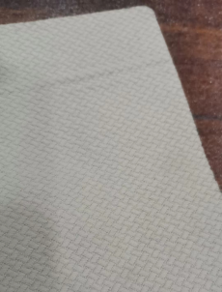
合计（含税） |  |  |  |  |  | ¥
合计（人民币）大写
布料性能：具有防水、防火、防潮的特点。
以上报价包配送、安装、普通发票，保修1年。
联系人：; 联系电话：; 地址：
报价日期：2023年 月 日

